Pre examen AMS Nombre:

Caso práctico I.
En base a la siguiente información realizar:
- Diagrama de casos de uso
- Diagrama de clases
- Diagrama de actividades
- Diagrama entidad relación
- Subir a Github el proyecto

Fase I. Planeación

1.1 Introducción
El presente proyecto contempla el diseño e implementación de un sistema centralizado de gestión de pedidos en línea, orientado a optimizar la relación comercial entre los usuarios y el catálogo de productos disponibles. En el contexto actual, la automatización y la estructuración eficiente de datos resultan fundamentales para garantizar transacciones precisas y un control riguroso del historial de ventas. Este documento establece las bases operativas, los objetivos cuantitativos y los límites del sistema para asegurar una integración sólida basada en la persistencia de datos de usuarios (users), productos (products) y órdenes (orders).

1.2 Objetivo
Desarrollar e implementar el sistema de gestión de pedidos en un plazo máximo de 8 semanas, logrando registrar exitosamente las transacciones del catálogo de productos con un 100% de integridad referencial entre usuarios, productos y órdenes, garantizando tiempos de respuesta en la creación de pedidos inferiores a 2 segundos para optimizar la experiencia operativa durante el primer trimestre de despliegue.

1.3 Alcance

Inclusiones (Módulos del Sistema)
- Módulo de Gestión de Usuarios (users):
  - Registro y consulta de información básica del cliente (id, name, email).
  - Validación de credenciales e identidad básica para la asignación de pedidos.
- Módulo de Gestión de Productos (products):
  - Visualización y consulta del catálogo de productos activos con sus detalles (id, name, price).
- Módulo de Procesamiento de Pedidos (orders):
  - Creación y almacenamiento de solicitudes de compra asociando un usuario con un producto (user_id, product_id, quantity, order_date).
  - Consulta del historial de transacciones realizadas por usuario.

Fase I. Análisis

2.1 Análisis de requerimientos

Requerimientos Funcionales (RF)
- RF-01: Gestión de Pedidos (Creación de Orden)
  - Descripción: El sistema debe permitir a un usuario registrado seleccionar un producto disponible, especificar la cantidad deseada y generar un nuevo pedido con la fecha actual del sistema.
  - Criterio de aceptación: Al confirmar la compra, el sistema debe registrar en la entidad orders la asociación del user_id, product_id, quantity y order_date, devolviendo un ID único de confirmación.
- RF-02: Consulta de Catálogo e Historial
  - Descripción: El sistema debe permitir a los usuarios visualizar la lista completa de productos con sus respectivos precios (name, price), así como consultar el historial de sus pedidos realizados (orders).
  - Criterio de aceptación: El cliente solo podrá ver su propio historial de compras y los precios deben mostrarse en el formato monetario correspondiente.

Requerimientos No Funcionales (RNF)
- RNF-01: Integridad Referencial de Datos (Consistencia y Concurrencia)
  - Descripción: La base de datos debe garantizar la integridad referencial mediante claves foráneas (FOREIGN KEY) entre la tabla orders y las tablas users y products.
  - Criterio de aceptación: El sistema no debe permitir la creación de un pedido si el user_id o product_id no existen en sus respectivas tablas base, evitando registros huérfanos o inconsistencias.
Caso práctico II. Sea el caso para Jira Software-Github. Nombre del proyecto AMS-PRE-Apellido
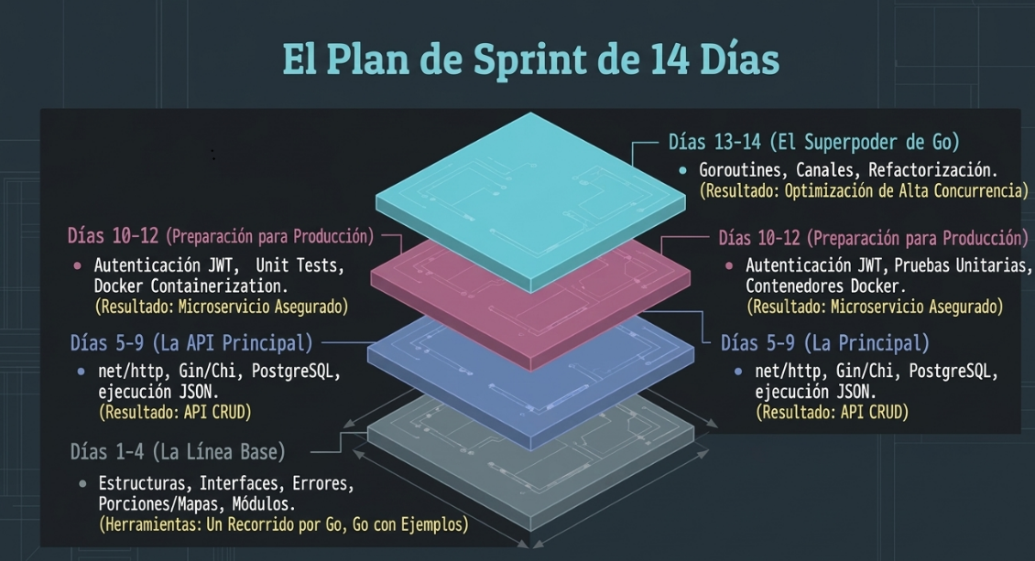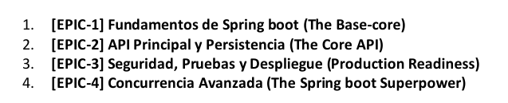
Entregables:
- Product Backlog (Solo 2 sprints)
- Definición de Sprints, Epics, HU, Tasks y Bugs (1 de cada 1 )
- Tablero Scrum en Jira
- Reportes y Gráficas de Jira

- Diagrama de Casos de Uso

Se realize en ArgoUML

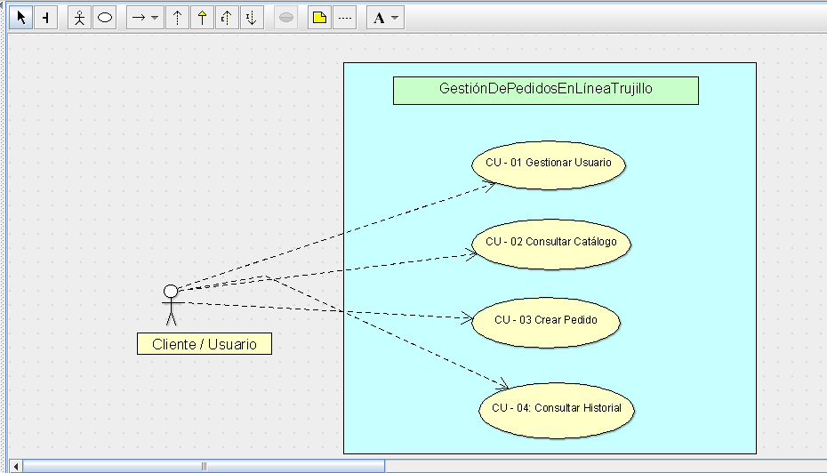

Para los casos de uso en subrayo en la parte de la documentation color Azul

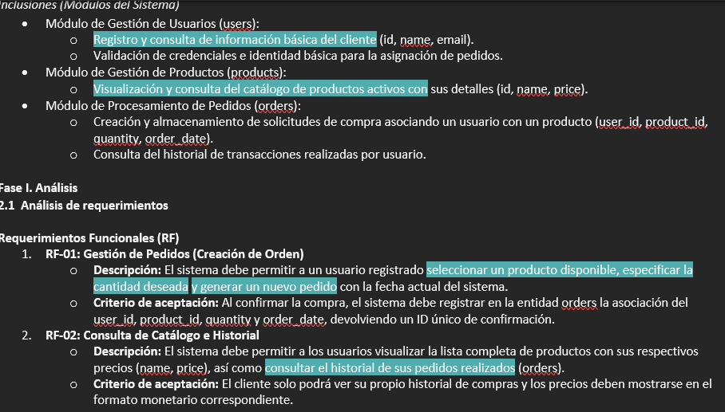

Ahora se realizara la tabla para los casos de uso y con lo aubrayado anteriormente
ID | Caso de Uso | Extracto | Actor
CU-01 | Gestión de Usuarios | Registro y consulta de información básica del cliente | Cliente
CU-02 | Consultar Catálogo | Consulta del catálogo d productos activo | Cliente
CU-03 | Crear Pedido | Selecciona un product disponible | Cliente
CU-04 | Consultar Historial | Consultar el historial de pedidos | Cliente

- Diagrama de Clases (Arquitectura de Dominio)

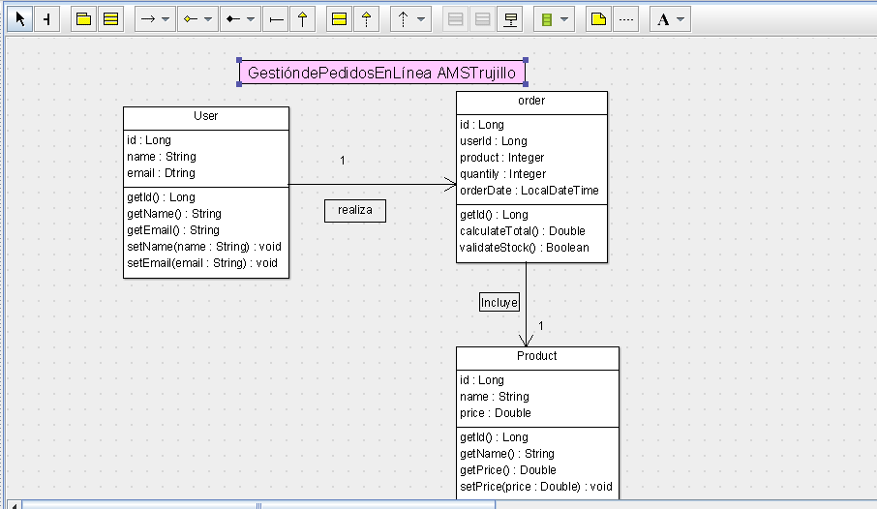

- Diagrama (Flujo de Creación de Orden - RF-01 / RNF-01)

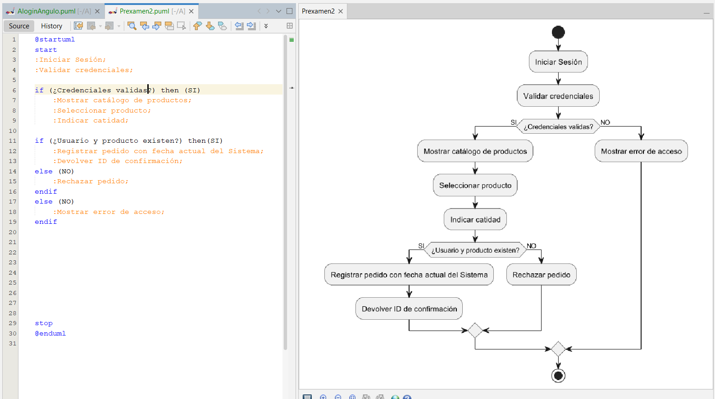
- Diagrama Entidad Relación (DER)
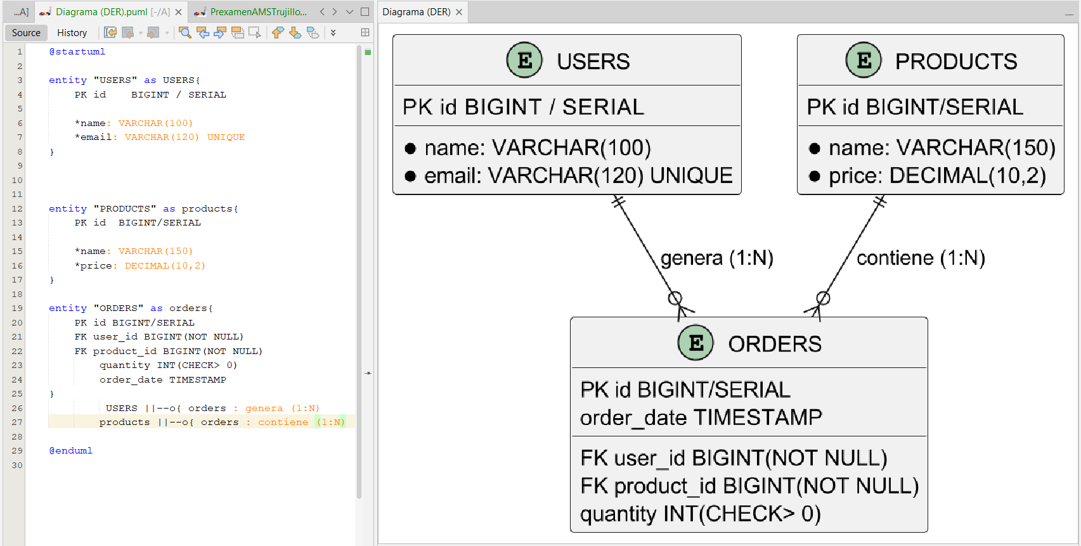

- JIRA DE SOFTWARE

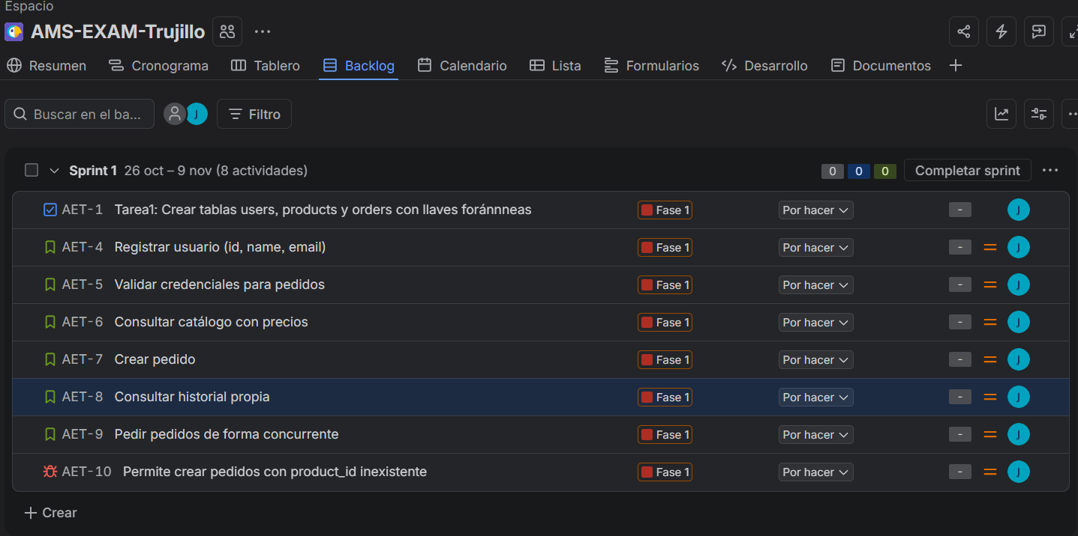
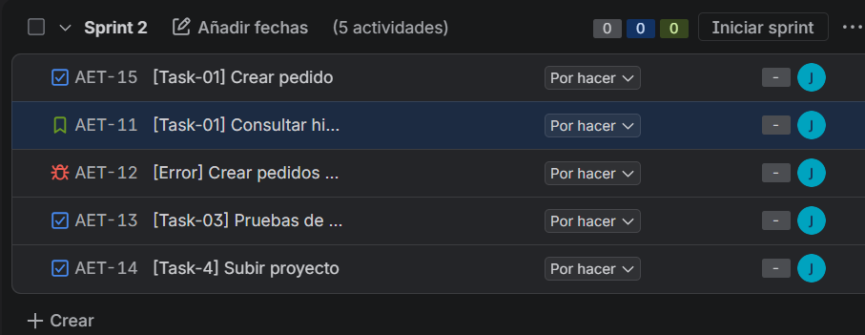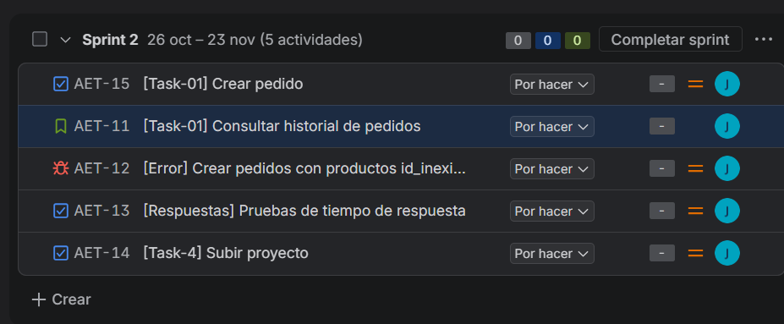

Definición de Sprints, Epics, HU, Tasks y Bugs.

Los Sprints o ciclos en los que se divide el proyecto. El Sprint es un término deportivo que significa “carrera corta”. El atleta debe poner el máximo esfuerzo para terminarla en el menor tiempo posible. En nuestro caso, el deporte es el desarrollo de software, y el atleta es un equipo de programación y diseño.
Un Sprint dura de dos a cuatro semanas. Cada miembro del equipo se encarga de cumplir una tarea asignada con el mejor resultado posible, que debe pasar por la revisión y aprobación, tanto interna como del cliente.
Existe 5 fases:
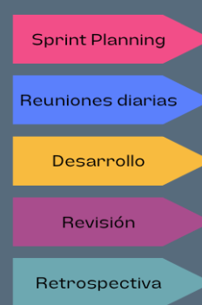

Definiciones Epics
Tenga en cuenta que todas las definiciones se enumeran en orden alfabético. Puede hacer clic en los enlaces a la derecha para ver información detallada de cada definición, incluidas las definiciones en inglés y en su idioma local.
- Ran alcance: agrupa múltiples tareas relacionadas.
- Se entrega en varios sprints: puede durar semanas o meses.
- Jerarquía: un epic contiene varias historias; varios epics pueden formar una iniciativa.
- Organización del backlog: ayuda a priorizar y visualizar el progreso.
Ejemplo:
Cuando creamos un Task podemos guardar una referencia a la misma en caso de que queramos poder cancelarla luego.
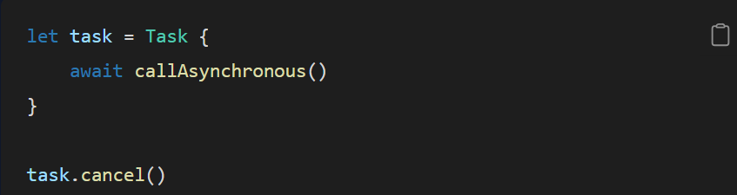
En este caso, guardamos una referencia al objeto en task y luego ejecutamos cancel().
Puedes utilizar la propiedad Task.isCancelled para saber si una tarea ya ha sido cancelada.
De la misma forma puedes ejecutar Task.checkCancellation(), el cual devuelve un CancellationError si la tarea ya ha sido cancelada.

Las diferentes prioridades por las que podemos optar son:
- Background
- High
- Low
- Medium
- UserInitiated
- Utility

Definiciones Bugs

Gestión de bugs
En desarrollo de software, la gestión de bugs es fundamental para garantizar la calidad del producto. Se utilizan herramientas como debuggers o depuradores, y metodologías de control de calidad para identificar, clasificar y corregir errores de manera eficiente.
La detección temprana de bugs reduce costos y mejora la experiencia del usuario.
El término proviene del inglés “bug”, que significa literalmente “insecto”. Su uso en informática se popularizó en 1947, cuando un insecto quedó atrapado en un relé de una computadora, causando un fallo visible.

Se realizaron los Sprist y ahí se muestran en lss tablas
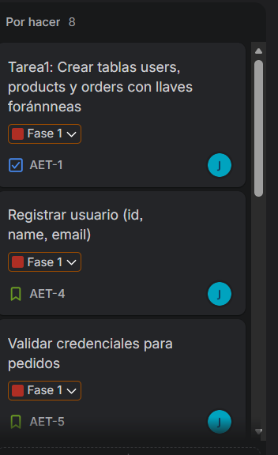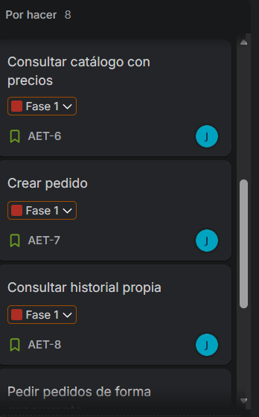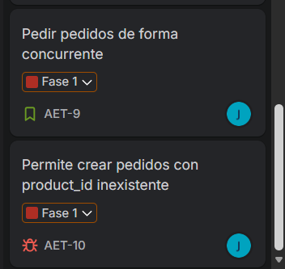

URL DE GIT HUB

https://github.com/Elizabeth169/Pre-examen2doParcial.git

